**Bài 9: OXYGEN**

**A. TÓM TẮT KIẾN THỨC**

* Oxygen là khí không màu, không mùi, không vị, nặng hơn không khí và ít tan trong nước.
* Oxygen hóa lỏng ở -183oC, có màu xanh nhạt.
* Oxygen có ở mọi nơi: trong không khí, trong nước và trong đất.
* Oxygen duy trì sự sống và sự cháy **và quá trình đốt cháy nhiên liệu.**
* Oxygen chiếm khoảng 1/5 thể tích không khí.

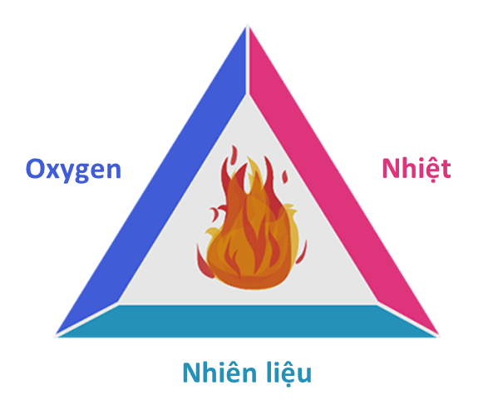

- Muốn khởi đầu sự cháy, ta cần cung cấp nhiệt ban đầu cho chất cháy (sự khơi mào). Ánh sáng và nhiệt tỏa ra từ quá trình đốt nhiên liệu được dùng để thắp sáng, sưởi ấm, nấu chín thức ăn hoặc hoạt động các máy móc, phương tiện,...

- Trong điều kiện càng nhiều khí oxygen, sự cháy diễn ra càng mạnh và càng tỏa nhiều nhiệt.

- Muốn dập tắt đám cháy, ta chỉ cần lấy đi một trong ba yếu tố trong tam giác lửa. Tùy vào từng loại chất cháy mà người ta lựa chọn chất dập lửa phù hợp.

**B. KIẾN THỨC MỞ RỘNG**

* Không khí bao gồm:
* 78% khí nitrogen.
* 21% khí oxygen.
* 1% hơi nước, khí carbon dioxide, khí hiếm và các khí khác.
* Ô nhiễm không khí xảy ra khi có sự thay đổi lớn về thành phần không khí, chủ yếu do khói, bụi hoặc khí lạ khác.
* Ô nhiễm không khí ảnh hưởng xấu tới môi trường tự nhiên và đời sống sinh vật.
* Ô nhiễm không khí gây ra những ảnh hưởng nghiêm trọng đến sức khỏe con người như gây ngứa mắt, đau đầu, mệt mỏi, buồn nôn, hen suyễn, ung thư phổi,...
* Ngoài ra, ô nhiễm không khí còn ảnh hưởng tới môi trường tự nhiên, gây ra một số hiện tượng như hạn hán, băng tan, mù quang hóa, mưa acid,...
* Cần thực hiện các biện pháp bảo vệ môi trường không khí.

**C. BÀI TẬP**

**I. TRẮC NGHIỆM**

**Câu 1.** Nhận xét nào sau đây đúng về oxygen?

1. Oxygen là chất khí tan vô hạn trong nước và nặng hơn không khí.
2. Oxygen là chất khí ít tan trong nước và nặng hơn không khí.
3. Oxygen là chất khí không duy trì sự cháy, hô hấp.
4. Oxygen là chất khí không tan trong nước và nặng hơn không khí.

**Câu 2**. Điều kiện để sự cháy xảy ra là:

1. Chất cháy phải nóng đến nhiệt độ cháy.
2. Phải tiếp xúc với nguồn nhiệt.
3. Có đủ oxygen cho sự cháy.
4. Cả 3 câu trên đều đúng.

**Câu 3.** Để phân biệt hai chất khí là oxygen và carbon dioxide, em nên lựa chọn cách nào dưới đây?

1. Quan sát màu sắc của hai khí đó.
2. Ngửi mùi của hai khí đó.
3. Dẫn hai khí đó vào nước.
4. Dùng que đóm còn tàn đỏ, khí nào làm que đóm bùng cháy thì đó là oxygen, khí làm que đóm tắt là carbon dioxide.

**Câu 4.** Trong sản xuất, oxygen được dùng nhiều nhất:

1. để làm nhiên liệu tên lửa.
2. để luyện thép.
3. trong công nghiệp hoá chất.
4. để hàn, cắt kim loại.

**Câu 5.** Quá trình nào dưới đây cần oxygen?

1. Quang hợp
2. Hô hấp
3. Hòa tan
4. Nóng chảy

**Câu 6.** Cơ thể con người cần khoảng bao nhiêu m3 oxygen mỗi ngày để hít thở?

1. 10 – 20 m3
2. 20 – 30 m3
3. 30 – 40 m3
4. 40 – 50 m3

**Câu 7.** Thành phần các chất trong không khí là:

1. 9% Nitrogen, 90% Oxygen, 1% hơi nước, carbonic và các chất khác.
2. 91% Nitrogen, 8% Oxygen, 1% hơi nước, carbonic và các chất khác.
3. 78% Nitrogen, 21% Oxygen, 1% hơi nước, carbonic và các chất khác.
4. 50% Nitrogen, 50% Oxygen

**Câu 8.** Chiến sĩ chữa cháy dùng bình đặc biệt chứa khí oxygen để:

1. Tránh bị bỏng
2. Hô hấp
3. Dập tắt đám cháy
4. Cả A và B

**Câu 9:** Làm thế nào để dập tắt sự cháy?

1. Hạ nhiệt độ của chất cháy xuống dưới nhiệt độ cháy
2. Cách li chất cháy với oxygen
3. Quạt
4. A & B đều đúng

**Câu 10:** Tại sao bệnh nhân lại cần đến ống thở khi hô hấp không ổn định?

1. Cung cấp oxygen
2. Tăng nhiệt độ cơ thể
3. Lưu thông máu
4. Giảm đau

**Câu 11:** Quá trình nào dưới đây không làm giảm oxygen trong không khí?

1. Sự gỉ của các vật dụng bằng sắt.
2. Sự quang hợp của cây xanh.
3. Sự cháy của than, củi, bếp ga.
4. Sự hô hấp của động vật.

**Câu 12:** [Khi nào thì môi trường không khí bị xem là ô nhiễm?](https://hoc24.vn/quiz/khi-nao-thi-moi-truong-khong-khi-bi-xem-la-o-nhiemkhi-xuat-hien-them-chat-moi-vao-thanh-phan-khong-khikhi-thay-doi-ti-le-cac-chat-trong-moi-truong-khong-khikhi-thay-doi-thanh-phan-ti-le-cac-chat.1245236)

1. [Khi xuất hiện thêm chất mới vào thành phần không khí.](https://hoc24.vn/quiz/khi-nao-thi-moi-truong-khong-khi-bi-xem-la-o-nhiemkhi-xuat-hien-them-chat-moi-vao-thanh-phan-khong-khikhi-thay-doi-ti-le-cac-chat-trong-moi-truong-khong-khikhi-thay-doi-thanh-phan-ti-le-cac-chat.1245236)
2. [Khi thay đổi tỉ lệ % các chất trong môi trường không khí.](https://hoc24.vn/quiz/khi-nao-thi-moi-truong-khong-khi-bi-xem-la-o-nhiemkhi-xuat-hien-them-chat-moi-vao-thanh-phan-khong-khikhi-thay-doi-ti-le-cac-chat-trong-moi-truong-khong-khikhi-thay-doi-thanh-phan-ti-le-cac-chat.1245236)
3. [Khi thay đổi thành phần, tỉ lệ các chất trong môi trường không khí và gây ảnh hưởng đến sức khỏe con người và các sinh vật khác.](https://hoc24.vn/quiz/khi-nao-thi-moi-truong-khong-khi-bi-xem-la-o-nhiemkhi-xuat-hien-them-chat-moi-vao-thanh-phan-khong-khikhi-thay-doi-ti-le-cac-chat-trong-moi-truong-khong-khikhi-thay-doi-thanh-phan-ti-le-cac-chat.1245236)
4. [Khi mất đi một số chất trong thành phần không khí.](https://hoc24.vn/quiz/khi-nao-thi-moi-truong-khong-khi-bi-xem-la-o-nhiemkhi-xuat-hien-them-chat-moi-vao-thanh-phan-khong-khikhi-thay-doi-ti-le-cac-chat-trong-moi-truong-khong-khikhi-thay-doi-thanh-phan-ti-le-cac-chat.1245236)

**Câu 13:** Khi càng lên cao tỉ lệ thể tích khí oxygen trong không khí càng giảm vì:

1. Khí oxygen nặng hơn không khí, càng lên cao không khí càng loãng
2. Khí oxygen nhẹ hơn không khí
3. Khí oxygen ít tan trong nước
4. Khí oxygen tan trong nước

**Câu 14:** Oxygen hóa lỏng ở nhiệt độ:

1. 200C
2. -200C
3. -1830C
4. -1960C

**Câu 15:** Trong không khí, thông thường oxygen chiếm khoảng bao nhiêu % về thể tích?

1. 12%
2. 21%
3. 2,1%
4. 78%

**Câu 16:** Ứng dụng quan trọng nhất của khí oxygen:

1. Sự hô hấp
2. Sự đốt nhiên liệu
3. Dập tắt các đám cháy
4. Cả A và B đều đúng

**Câu 17:** **Để bảo vệ không khí trong lành chúng ta nên làm gì?**

1. Chặt cây xây cầu cao tốc
2. Đổ chất thải chưa qua xử lí ra môi trường
3. Trồng nhiều cây xanh
4. Xây thêm nhiều khu công nghiệp

**Câu 18:** Muốn dập tắt đám cháy nhỏ do xăng, dầu gây ra, ta có thể sử dụng:

1. Cát hoặc vải dày ẩm trùm kín đám cháy.
2. Xăng hoặc dầu phun vào đám cháy.
3. Nước để dập tắt đám cháy.
4. Khí oxygen phun vào đám cháy.

**Câu 19:** Thực vật nào sống gần các đại dương tạo ra nhiều khí oxygen?

1. San hô
2. Tảo
3. Sinh vật phù du
4. Rong biển

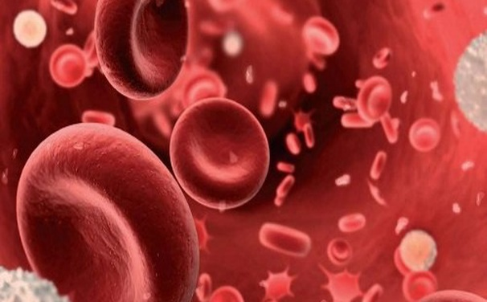**Câu 20:** Oxygen có khả năng kết hợp với chất nào sau đây trong máu để có thể đi nuôi cơ thể người và động vật?

1. Acid clohidric.
2. Acid deoxyribose.
3. Saccarose.
4. Hemoglobin.

**Đáp án**

|  |  |  |  |  |  |  |  |  |  |  |
| --- | --- | --- | --- | --- | --- | --- | --- | --- | --- | --- |
| **Câu** | **1** | **2** | **3** | **4** | **5** | **6** | **7** | **8** | **9** | **10** |
| **Đáp án** | B | D | D | B | A | B | C | B | D | A |
| **Câu** | **11** | **12** | **13** | **14** | **15** | **16** | **17** | **18** | **19** | **20** |
| **Đáp án** | B | C | A | C | B | D | C | A | C | D |

**II. TỰ LUẬN**

**Câu 1:** Dùng từ thích hợp trong khung để điền vào chỗ trống trong đoạn văn sao cho hơp lý:

|  |
| --- |
| không màu oxygen quang hợp lửa  ánh sáng mặt trời oxygen lỏng sự cháy Bình oxygen  1/5 đá và khoáng vật hô hấp xanh nhạt |

1. Hầu hết sự sống trên Trái Đất đều cần đến _______ Nó có trong cả không khí chúng ta thở và nước chúng ta uống. Khi Trái Đất mới hình thành, có rất ít oxygen trong không khí nhưng lượng oxygen đã tăng lên do nó là sản phẩm phụ của quá trình _______ Đây là quá trình thực vật biến đổi _______ thành chất dinh dưỡng. Một quá trình khác sử dụng oxygen là _______ oxygen phản ứng với nhiên liệu để tạo ra _______.
2. Oxygen và các hợp chất của nó tạo nên một nửa _______ trên hành tinh của chúng ta. Oxygen nguyên chất chiếm đến _______ khí quyển. Oxygen _______ khi ở thể khí nhưng chuyển màu _______ khi ở thể lỏng.
3. Oxygen cũng có ích cho quá trình luyện thép. _______ giúp các nhà leo núi _______ dễ dàng trong điều kiện nồng độ oxygen thấp khi lên cao. Các tên lửa như Atlan V mang theo _______ để đốt nhiên liệu trong không gian (vốn không có không khí).

Trích *“Thuyết minh trực quan nhất về bảng tuần hoàn các nguyên tố hóa học”.*

***Hướng dẫn giải:***

1. Hầu hết sự sống trên Trái Đất đều cần đến _**oxygen**__ Nó có trong cả không khí chúng ta thở và nước chúng ta uống. Khi Trái Đất mới hình thành, có rất ít oxygen trong không khí nhưng lượng oxygen đã tăng lên do nó là sản phẩm phụ của quá trình __**quang hợp**___ Đây là quá trình thực vật biến đổi _**ánh sáng mặt trời**__ thành chất dinh dưỡng. Một quá trình khác sử dụng oxygen là _**sự cháy**_ oxygen phản ứng với nhiên liệu để tạo ra _**lửa__**
2. Oxygen và các hợp chất của nó tạo nên một nửa __ **đá và khoáng vật** __ trên hành tinh của chúng ta. Oxygen nguyên chất chiếm đến ­__**1/5_**_ khí quyển. Oxygen __**không màu**__ khi ở thể khí nhưng chuyển màu __**xanh nhạt**__ khi ở thể lỏng.
3. Oxygen cũng có ích cho quá trình luyện thép. ___**Bình oxygen**___ giúp các nhà leo núi ___**hô hấp**___ dễ dàng trong điều kiện nồng độ oxygen thấp khi lên cao. Các tên lửa như Atlan V mang theo __**oxygen lỏng**__ để đốt nhiên liệu trong không gian (vốn không có không khí).

**Câu 2:** Tưởng tượng mình là nguyên tố Oxygen, hãy giới thiệu về bản thân mình.

***Hướng dẫn giải:***

Xin chào các bạn, tớ là Oxygen. Tớ là nguyên tố hóa học phổ biến nhất, chiếm tới 49,4% khối lượng vỏ Trái Đất. Tớ có nhiều trong không khí, trong nước, đất đá, cơ thể người, động vật, thực vật...Nói cho các bạn biết nhé, tớ là một chất khí không màu, không mùi, không vị, nên các bạn không nhìn thấy tớ đâu. Tớ sinh ra từ quá trình quang hợp của cây xanh. Tớ nặng hơn không khí luôn đó. Trong nước, tớ hòa tan ít thôi. Các bạn có biết là mình có đóng góp rất lớn trong hai lĩnh vực ứng dụng quan trọng là sự hô hấp và sự đốt nhiên liệu. Tớ được nén trong các bình đặc biệt để giúp cho những bệnh nhân khó thở, những phi công phải bay cao, thợ lặn, những chiến sĩ chữa cháy (phải làm việc ở nơi nhiều khói, có khí độc, thiếu không khí...) được hô hấp dễ dàng. Trong công nghiệp sản xuất gang thép, tớ được người ta thổi vào lò luyện gang hoặc lò luyện thép nhằm tạo nhiệt độ cao, nâng cao hiệu suất và chất lượng gang thép. Khi được làm lạnh ở -1830C tớ ở trang thái lỏng có màu xnah nhạt và được dùng để đốt nhiên liệu tên lửa. Tuy các bạn không cảm nhận được tớ, nhưng tớ vẫn luôn đóng góp 1 vai trò quan trọng trong việc duy trì sự sống của con người, động vật, thực vật cùng với nhiều công dụng vô cùng hữu ích khác. Vì vậy, ai ai cũng yêu quý tớ, hãy làm quen với tớ nào!

**Câu 3:** Giải thích tại sao:

**a)** Khi nhốt một con dế mèn (hoặc con châu chấu) vào một lọ nhỏ rồi đậy nút kín, sau một thời gian con vật sẽ chết.

**b)** Người ta phải bơm sục không khí vào các bể nuôi cá cảnh hoặc các chậu, bể chứa cá sống ở các cửa hàng bán cá.

***Hướng dẫn giải:***

**a)** Con dế mèn sẽ chết vì thiếu khí oxygen. Khí oxygen duy trì sự sống.

**b)** Phải bơm sục không khí vào các bể nuôi cá để cung cấp oxygen cho cá (vì oxygen tan một phần trong nước).

**Câu 4:**

a) Hãy dự đoán hiện tượng xảy ra và giải thích hiện tượng đó khi cho một cây nến đang cháy vào một lọ thủy tinh rồi đậy nút kín.

b) Vì sao khi tắt đèn cồn người ta đậy nắp đèn lại?

***Hướng dẫn giải:***

1. **Hiện tượng xảy ra:** ta thấy ngọn lửa cây nến sẽ yếu dần rồi tắt,

**Giải thích hiện tượng:** vì khi cây nến cháy, lượng oxygen trong lọ thủy tinh sẽ giảm dần rồi hết, lúc đó nến sẽ tắt.

1. Khi tắt đèn cồn, người ta đậy nắp đèn lại để ngăn không cho cồn và không khí tiếp xúc (trong không khí có oxygen).

**Câu 5:** Khi tiếp thêm củi vào bếp lửa, cách làm nào sau đây làm cho lửa mạnh hơn. Giải thích.

* Cách 1: Cho thanh củi to vào bếp
* Cách 2: Chẻ mỏng nó ra rồi cho vào bếp
* Cách 3: Thổi hoặc quạt thêm không khí vào.

***Hướng dẫn giải:***

Cách làm làm cho lửa mạnh hơn là cách số 3 vì thổi hoặc quạt thêm không khí vào thì sẽ cung cấp thêm oxygen cho phản ứng cháy xảy ra.

**Câu 6.** Điền Đ (đúng) vào câu đúng hoặc S (sai) vào câu sai trong bảng dưới đây:

|  |  |
| --- | --- |
| **Phát biểu** | **Đ/S** |
| 1. Oxygen tan được trong nước. |  |
| 1. Oxygen sinh ra trong quá trình cây hô hấp. |  |
| 1. Oxygen tiêu thụ trong quá trình động vật hô hấp. |  |
| 1. Nến, than, xăng, dầu cháy trong oxygen. |  |
| 1. Đám cháy lớn sẽ tắt nếu không có oxygen. |  |
| 1. Oxygen là chất khí không màu. |  |
| 1. Ở nhiệt độ phòng, oxygen tồn tại ở thể khí |  |

***Hướng dẫn giải:***

|  |  |
| --- | --- |
| **Phát biểu** | **Đ/S** |
| 1. Oxygen tan được trong nước. | Đ |
| 1. Oxygen sinh ra trong quá trình cây hô hấp. | S |
| 1. Oxygen tiêu thụ trong quá trình động vật hô hấp. | Đ |
| 1. Nến, than, xăng, dầu cháy trong oxygen. | Đ |
| 1. Đám cháy lớn sẽ tắt nếu không có oxygen. | Đ |
| 1. Oxygen là chất khí không màu. | Đ |
| 1. Ở nhiệt độ phòng, oxygen tồn tại ở thể khí | Đ |

**Câu 7:** Ghép cột A với cột B sao cho hợp lý.

|  |  |  |
| --- | --- | --- |
| **Cột A** |  | **Cột B** |
| 1. Chất chiếm tỉ lệ thể tích lớn nhất trong không khí là |  | a. oxygen. |
| 1. Thành phần không khí gây ra hiệu ứng nhà kính là |  | b. carbon dioxide. |
| 1. Chất duy trì sự cháy là |  | c. nitrogen. |

***Hướng dẫn giải:***

1 – c: Chất chiếm tỉ lệ thể tích lớn nhất trong không khí là nitrogen (78%).

2 – b: Thành phần không khí gây ra hiệu ứng nhà kính là carbon dioxide (CO2).

3 – a: Chất duy trì sự cháy là oxygen.

**Câu 8.** Em hãy giải thích tại sao nói: “*Rừng cây như một lá phổi xanh của con người*”?

***Hướng dẫn giải:***

* Rừng cây cũng giống như lá phổi của con người, nó trao đổi khí hằng ngày. Theo đó, rừng cây tạo ra khí oxygen cho con người hít thở để duy trì sự sống nên được gọi là lá phổi.
* Hơn nữa, rừng cây có lá màu xanh nên gọi là “lá phổi xanh”.

**Câu 9.** Vụ cháy ở chung cư Carina rạng sáng 23/3/2018 tại quận 8, TP HCM được kết luận là do chập điện xuất phát từ một chiếc xe máy để dưới tầng hầm. Theo thống kê có 13 người tử vong, 60 người bị thương; 492 xe máy bị thiêu rụi, 81 ôtô và 5 xe đạp hư hỏng. Tổng thiệt hại tài sản lên đến hơn 102 tỉ đồng. Hoả hoạn (cháy) thường gây tác hại nghiêm trọng tới tính mạng và tài sản của con người. Theo em, phải có những biện pháp nào để phòng cháy trong gia đình?

***Hướng dẫn giải:***

* Phát hiện dây điện bị đứt hoặc hở cần tránh xa và báo cho người lớn biết (để tránh hỏa hoạn do chập điện).
* Không tích trữ những chất nguy hiểm gây cháy, nổ với số lượng lớn trong nhà như xăng, dầu, bình ga mini...
* Lắp đặt hệ thống điện có cầu dao tự động, các thiết bị bảo vệ khi có sự cố xảy ra và sử dụng các thiết bị điện đúng kỹ thuật.
* Khi sử dụng gas cần lưu ý: khóa van bình gas sau khi sử dụng, tránh trường hợp chỉ khóa van bếp mà quên khóa van bình gas.
* Việc thắp hương thờ cúng, đốt vàng mã vào những ngày lễ, Tết tại mỗi gia đình cần cách xa những nơi có chứa chất nguy hiểm cháy, nổ; có người canh để chống cháy lan

**Câu 10.** Tại sao que diêm đang cháy đem ra chỗ gió bị tắt, còn đống củi đang cháy có gió thổi lại bùng lên?

***Hướng dẫn giải:***

Gió thổi vào làm nguội nhanh chóng bề mặt nhỏ bé của que diêm tới nhiệt độ thấp hơn nhiệt độ bốc cháy của gỗ, vì vậy diêm tắt. Ngược lại, khi gió thổi vào đống củi đang cháy thì gió không thể làm nguội một diện tích rộng lớn của đống củi được và gió còn làm tăng thêm luồng không khí mới (oxygen) thổi tới đống củi, làm đống củi cháy mãnh liệt hơn.

**Câu 11.** Trong giờ học về sự cháy, một em học sinh phát biểu: *“Cây nến cháy và bóng đèn điện cháy*”. Theo em phát biểu trên có đúng không?

***Hướng dẫn giải:***

Phát biểu của em học sinh chỉ đúng câu đầu: cây nến cháy vì có phản ứng cháy của nến với khí oxygen, còn bóng đèn sáng lên không phải là phản ứng cháy (vì không có khí oxygen) mà là dây tóc bóng đèn nóng lên thì phát sáng nhờ dòng điện.

**Câu 12.** Hô hấp là quá trình vô cùng quan trọng đối với cơ thể con người. Nếu hệ hô hấp bị tổn thương thì cơ thể sẽ suy yếu rất nhanh và nếu không thở được, chỉ sau vài phút đã tử vong. Vậy chúng ta phải làm gì để giữ gìn và bảo vệ hô hấp?

***Hướng dẫn giải:***

Các biện pháp:

* Trồng nhiều cây xanh.
* Đeo khẩu trang khi làm việc trong môi trường bụi.
* Hạn chế sử dụng các thiết bị thải chất độc ra môi trường.
* Thường xuyên dọn vệ sinh nhà, cửa.
* Không hút thuốc lá, thuốc lào….

**Câu 13.** Trong ba bình giống hệt nhau và có chứa thể tích oxygen như nhau. Đồng thời ta cho vào 3 bình:

* Bình (1) một cục than đang cháy.
* Bình (2) hai cục than đang cháy.
* Bình (3) ba cục than đang cháy (các cục than có kích thước như nhau).

Em hãy nhận xét về hiện tượng xảy ra trong thí nghiệm trên.

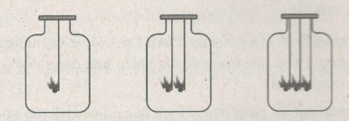

***Hướng dẫn giải:***

Ở bình (1) cục than cháy lâu hơn ở bình (2):

Bình (2) cục than cháy lâu hơn ở bình (3) vì lượng oxygen ở 3 bình như nhau, bình nào nhiều than hơn sẽ cháy nhanh hơn.

**Câu 14.** Người và động vật trong quá trình hô hấp hấp thụ oxygen, thở ra khí CO2. Nhiên liệu xăng, dầu trong quá trình đốt cháy cũng cần oxygen và thải ra CO2. Như vậy lượng oxygen phải mất dần, nhưng trong thực tế hàng nghìn năm nay, tỉ lệ về thể tích của oxygen trong không khí luôn luôn xấp xỉ bằng 20%. Hãy giải thích.

***Hướng dẫn giải:***

Người và động vật trong quá trình hô hấp hấp thụ oxygen, thở ra khí CO2 . Nhiên liệu xăng, dầu trong quá trình đốt cháy cũng cần oxygen và thải ra CO2, nhưng lượng oxygen không mất dần do sự quang hợp của cây xanh đã hấp thụ khí CO2 và tạo ra lượng khí oxygen rất lớn. Do đó tỉ lệ oxygen trong không khí (tính theo thể tích) luôn luôn xấp xỉ bằng 20%.

**Câu 15. Một lớp học có chiều dài 8m, chiều rộng 6m, chiều cao 3m.**

1. **Tính thể tích không khí và thể tích oxygen có trong lớp, biết oxygen chiếm 20% thể tích không khí.**
2. **Trong lớp học có 35 em học sinh. Hãy tính thể tích khí carbonic mà các em thở ra trong 45 phút, biết rằng một học sinh thở ra khoảng 1,5 lít khí carbonic một lần, một phút thở ra khoảng 28 lần.**

***Hướng dẫn giải:***

1. **Thể tích không khí là:** Vkhông khí = Vphòng học = 8 x 6 x 3= 144 m3

**Thể tích oxygen có trong lớp học là:**

Voxygen = Vkhông khí x 20% = 144 x 1000 x 20% = 28800 dm3

1. **Thể tích khí carbonic mà 1 em học sinh thở ra trong 45 phút:**

**45 x 1,5 x 28 = 1890 lít**

**Thể tích khí carbonic mà 35 em học sinh thở ra trong 45 phút:**

1890 x 35 = 66150 lít

**Câu 16.** Mỗi giờ một người lớn tuổi hít vào trung bình 0,5 m3 không khí, cơ thể giữ lại 1/3 lượng oxygen có trong không khí đó. Như vậy thực tế mỗi người trong một ngày đêm cần trung bình:

a) Một thể tích không khí là bao nhiêu?

b) Một thể tích khí oxygen là bao nhiêu?

(Giả sử các thể tích khí được đo ở đktc).

***Hướng dẫn giải:***

Đổi 0,5 m3 = 0,5.1000 = 500 dm3 = 500 (lít)

**a)**Tính thể tích không khí 1 người hít vào trong 1 ngày (24 giờ)

Vkk = 

**b)** Do thể tích oxygen chiếm 21% thể tích không khí nên thể tích oxygen mỗi người trong một ngày đêm cần trung bình là:



Do cơ thể giữ lại 1/3 lượng oxygen trong không khí nên thể tích oxygen cơ thể mỗi người giữ lại trong một ngày đêm là: Voxygen = 

**Câu 17.**  Em hãy tìm hiều về sự ô nhiễm không khí (Ô nhiễm không khí là gì? Nguyên nhân, tác hại và các biện pháp nhằm giảm sự ô nhiễm không khí).

***Hướng dẫn giải:***

* **Ô nhiễm không khí** là sự thay đổi lớn trong thành phần của không khí, chủ yếu do khói, bụi, hơi hoặc các khí lạ được đưa vào không khí, có sự tỏa mùi, làm giảm tầm nhìn xa, gây biến đổi khí hậu, gây bệnh cho con người và cũng có thể gây hại cho sinh vật khác như động vật và cây lương thực, và có thể làm hỏng môi trường tự nhiên hoặc xây dựng.
* **Nguyên nhân:** Hoạt động của con người và các quá trình tự nhiên.
* **Biện pháp:**
* Giảm khí thải từ các phương tiện giao thông, nhà máy, xí nghiệp.
* Trồng nhiều cây xanh.
* Sử dụng hợp lí và tiết kiệm tài nguyên thiên nhiên….

**Câu 18.** Hiện nay, biến đổi khí hậu đang là vấn đề đáng báo động với tất cả các quốc gia trên thế giới trong đó có Việt Nam. Mỗi năm có hàng chục cơn bão, lũ đổ bộ vào nước ta. Bão lũ làm ngập úng nhiều diện tích đất trồng. Sau khi nước lũ rút, ta thấy nhiều cây trồng bị chết, ảnh hưởng lớn đến kinh tế của người nông dân. Bằng kiến thức đã học và thực tiễn, em hãy giải thích nguyên nhân chính của hiện tượng cây trồng bị chết sau khi ngập úng.

***Hướng dẫn giải:***

Oxygen có trong đất, nước, bầu khí quyển,… Rễ cây tham gia quá trình hô hấp cần có oxygen. Ngập úng lâu năm làm giảm lượng oxygen trong đất dẫn tới sự thiếu oxygen, gây cản trở và phá hoại tiến trình hô hấp của rễ, làm cho các lông hút trên bề mặt rễ cây bị chết, không hình thành được lông hút mới, hạn chế quá trình hấp thụ và trao đổi chất, lâu ngày cây sẽ chết.

**Câu 19.** Trong chuyến du lịch Sa Pa do nhà trường tổ chức cho các bạn học sinh giỏi, Thanh và Đạt được cùng đoàn đi cáp treo lên thăm đỉnh Fansipan – nóc nhà Đông Nam Á. Ngồi trong cáp treo, càng lên cao Thanh càng cảm thấy khó thở, mệt mỏi. Điều này làm Thanh thấy vô cùng hoang mang, lo lắng. Nếu là Đạt em sẽ giải thích cho Thanh như thế nào về hiện tượng trên?

***Hướng dẫn giải:***

Khi chúng ta ở trên núi cao cảm thấy mệt mỏi và khó thở vì oxygen nặng hơn không khí cùng với tác động của lực hút Trái Đất nên oxygen tập trung chủ yếu ở dưới gần mặt đất. Do đó càng lên cao không khí càng loãng, lượng oxygen giảm cho quá trình hô hấp gặp khó khăn hơn. Đó là yếu tố làm cho Thanh cảm thấy mệt mỏi và khó thở. Hiện tượng này khá phổ biến với nhiều người khi thay đổi vị trí lên những độ cao nhất định. Do vậy, đó là hiện tượng không quá nguy hiểm với Thanh, bạn cố gắng hít thật sâu và thở ra từ từ sẽ dần quen với môi trường mới, sức khỏe sẽ ổn định hơn.

**Câu 20.** Rừng là lá phổi xanh của Trái Đất, cây xanh là nhà máy sản xuất khổng lồ và cung cấp oxygen cho quá trình hô hấp của con người và động vật. Cây xanh có vai trò vô cùng quan trọng đối với sự sống nên sau khi học xong bài Oxygen, bạn Tuấn quyết định sẽ trồng thật nhiều cây xanh xung quanh nhà, đặc biệt trong phòng ngủ để có nhiều oxygen phục vụ cho quá trình hô hấp. Theo em việc làm của bạn Tuấn có đúng hay không? Vì sao?

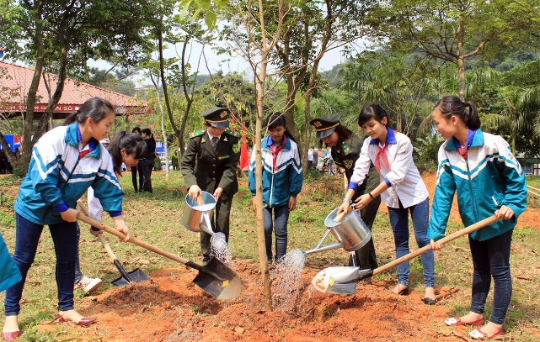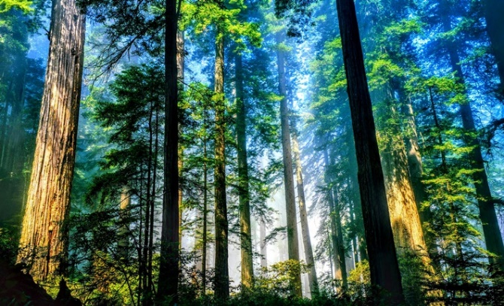

***Hướng dẫn giải:***

Oxygen chiếm khoảng 1/5 thể tích không khí xung quanh chúng ta, nó là nguyên liệu cho quá trình hô hấp của con người và động thực vật.

Ban ngày do có ánh sáng mặt trời, cây quang hợp nhờ chất diệp lục nên hấp thụ khí CO2 và thải ra khí oxygen.

italic 6 n C O subscript 2 space end subscript plus space italic 5 n H subscript 2 O space space rightwards arrow with a s on top space space open parentheses C subscript 6 space H subscript 10 space O subscript 5 close parentheses subscript n space plus space italic 6 n O subscript 2


Ban đêm khi không có ánh sáng cây không quang hợp, chỉ hô hấp nên hấp thụ khí oxygen và thải ra khí CO2. Do đó nếu để nhiều cây xanh trong nhà vào ban đêm sẽ làm trong phòng thiếu oxygen và quá nhiều CO2. Điều này ảnh hưởng không tốt tới sự hô hấp nói riêng và sức khỏe của con người nói chung.

Việc trồng cây của Tuấn tuy tốt nhưng không nên trồng cây trong nhà, Tuấn cần tìm hiểu rõ hơn về cách trồng cây hợp lí như trồng cây xung quanh nhà, ở vườn hay sân trường,… để đem lại lợi ích cho sức khỏe của bản thân và những người xung quanh.